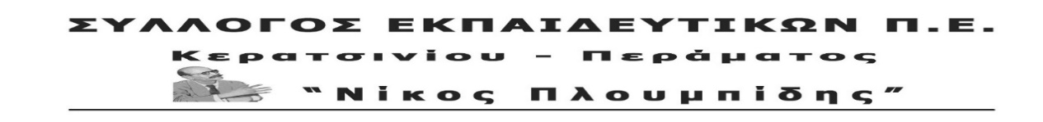
http://spe-ploumpidis.blogspot.com/ αρ. πρωτ. 662 16/05/2021

ΣΥΜΜΕΤΟΧΗ ΤΟΥ ΣΥΛΛΟΓΟΥ ΜΑΣ ΣΕ ΣΥΣΚΕΨΗ
Το Δ.Σ. του Συλλόγου μας θα συμμετάσχει στη σύσκεψη που διοργανώνει το Διοικητικό Συμβούλιο του Εργατοϋπαλληλικού Κέντρου Πειραιά την Τρίτη 18/5/2021 στις 7 μ.μ. για τη συνέχιση και κλιμάκωση των κινητοποιήσεων ενάντια στο νομοσχέδιο της Κυβέρνησης που καταργεί το 8ωρο και οργάνωση κινητοποίησης για το Master Plan της Cosco.
Η σύσκεψη θα γίνει στην πλατεία Κοραή.
